Referência: | Date: 08/11/2026 | File Name:  0000.doc

DESENHO DE CIRCUTO IMPRESSO DA PCI UFSC

Preparado por: | Carlos Eduardo Paghi | 8/11/2026
Aceito por: | Saulo Güths
Aprovado por:

Versão
Modelos
controle de documento
Página | todas
Conteúdo | 00
Revisão | 00

introdução

Estes desenhos representam a arte final (os fotolitos) utilizada para fabricação da placa de circuito impresso (PCI), da Eletrônica UFSC do French Brazilian Micro-satellite (FBM).

O projeto da PCI foi desenvolvido no software Eagle versão 4.09.

Arquivos:
- placa_superior.brd (31KB, 23/09/2003 14:34)
- placa_inferior.brd (69KB 10/11/2003 12:07)

Arquivos de fabricação da PCI:

Item | Arquivo | Detalhes | FOTOLITO
 | placa_superior_top.ps | 218KB, 24/11/2003 14:38 | Superior board, top layer
 | placa_superior_bot.ps | 240KB, 24/11/2003 14:39 | Superior board, botton layer
 | placa_superior_silk.ps | 507KB, 24/11/2003 14:38 | Superior board, component positioning layer
 | placa_inferior_top.ps | 1.988KB, 24/11/2003 14:35 | Inferior board, top layer
 | placa_inferior_bot.ps | 1.947KB, 24/11/2003 14:35 | Inferior board, botton layer
 | placa_inferior_silk.ps | 1.913KB, 24/11/2003 14:34 | Inferior board, component positioning layer

Figuras:
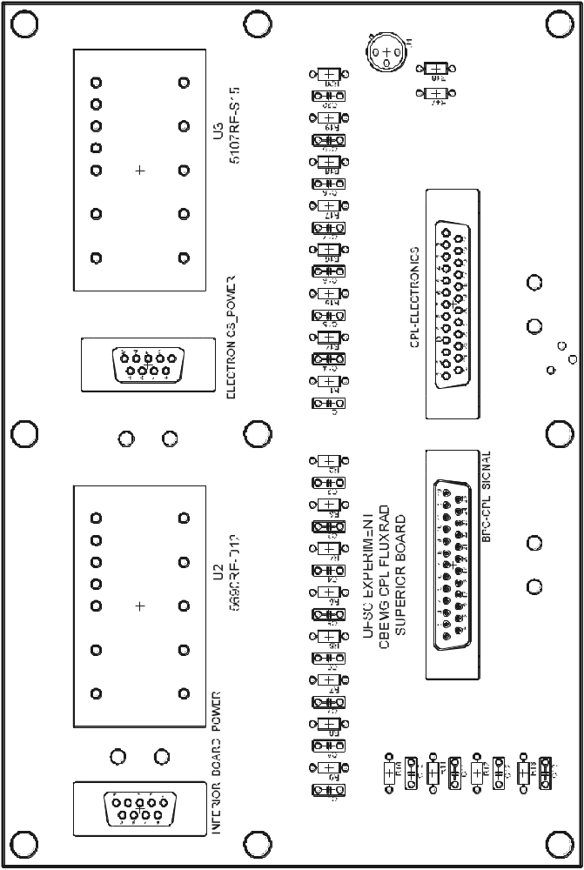

Superior board, component positioning layer

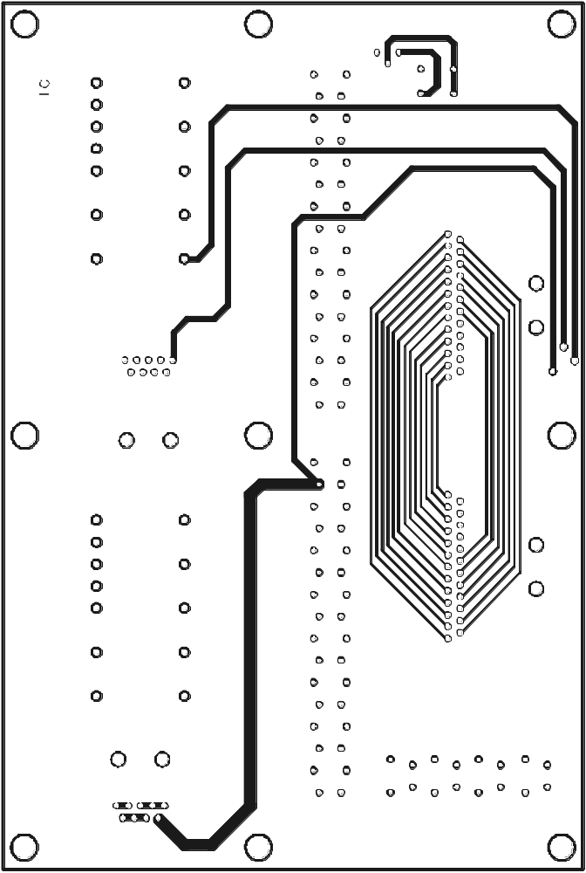
Superior board, top layer

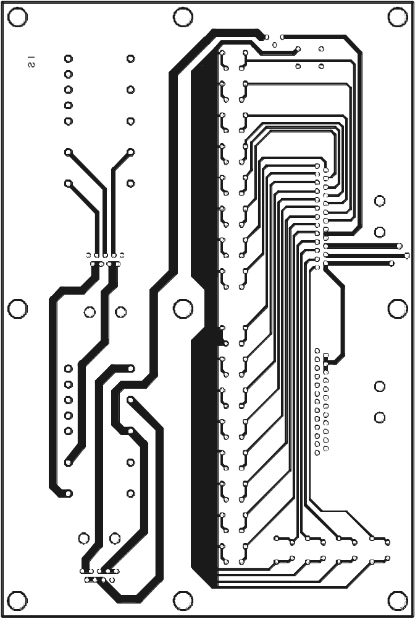

Superior board, botton layer

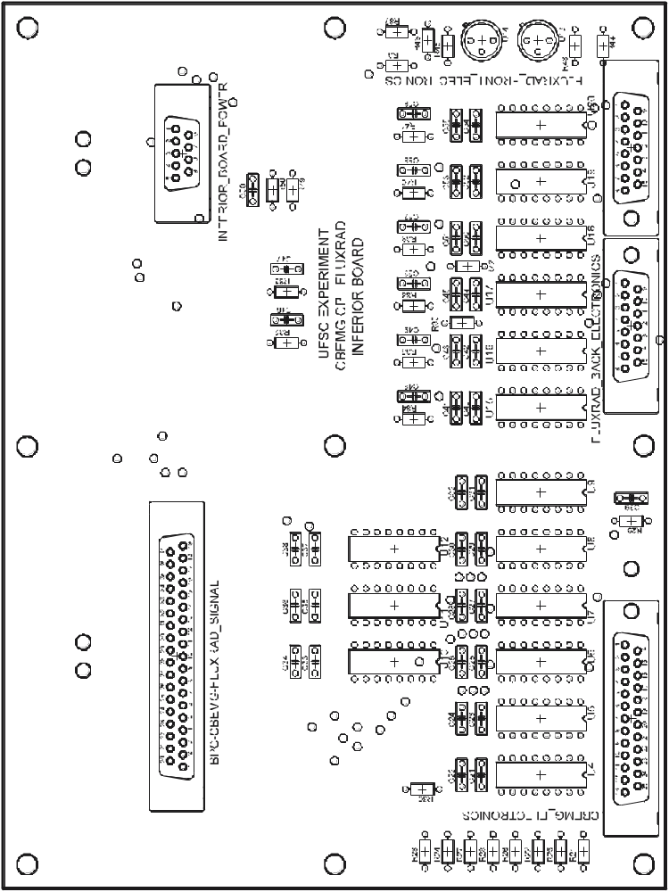
Inferior board, component positioning layer

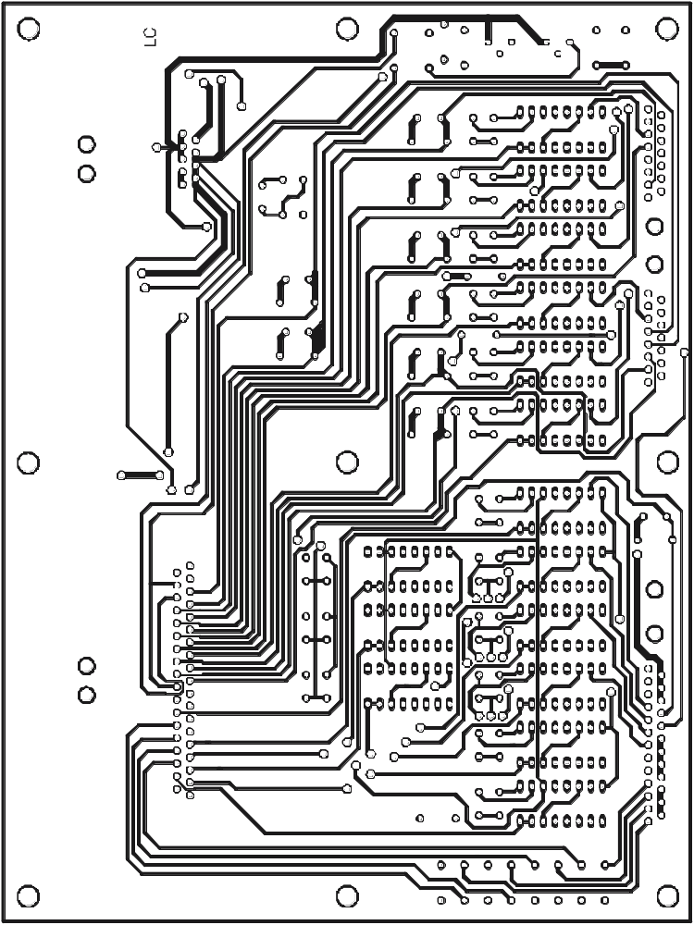
Inferior board, top layer

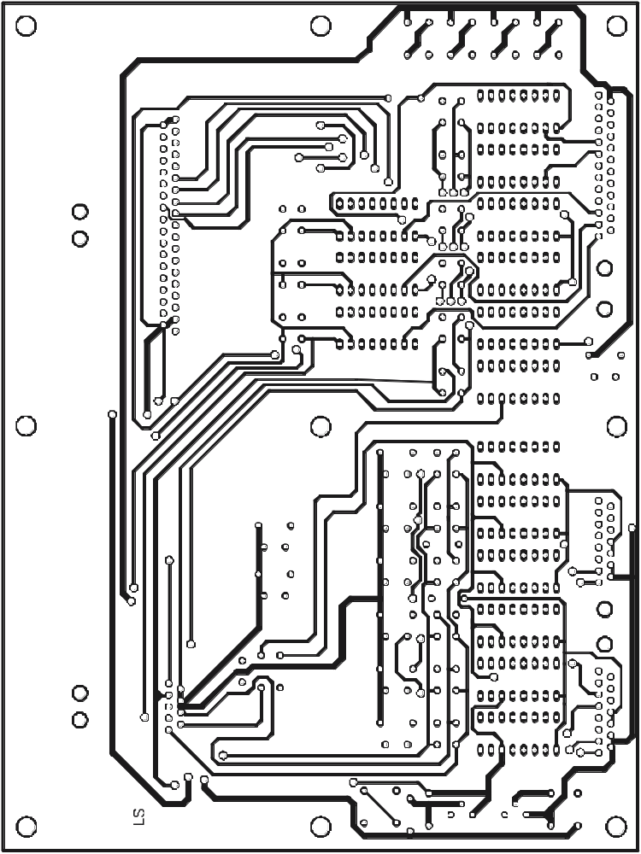
Inferior board, botton layer

